**FICHE D’INSCRIPTION STAGE PROGRESSION PARAPENTE PYRÉNÉES 2025**

|  |
| --- |
| NOM : PRENOM : |
|  |
| Date de naissance : |
|  |
| Adresse : |
|  |
| Code postal : Ville : |
|  |
| Adresse E-Mail : |
|  |
| Tél. domicile : Tél. portable : |
|  |
| C.M.C.A.S. de : S.S.A. de : |

**Quel est votre poids : Kg Quelle est votre taille  Cm**

**Début et fin des stages : du mardi 17 au dimanche 22 juin 2025**

(Voir note explicative)

**TARIF : 250€ — Attention : l’hébergement et la restauration ne sont pas compris dans le montant de la participation.**

Portable : 06 69 17 48 95

**E-mail** : patrick.bournissou@gmail.com

**A retourner à :**  Patrick BOURNISSOU

20, Allée de Noirmoutier

31770 COLOMIERS

Joindre impérativement : **(voir note explicative)**

◻ - Une **photocopie de l’attestation carte ACTIV 2024-2025**

◻ - Le montant de la participation par **chèque bancaire à l’ordre de l’ANEG**

◻ - Pour les titulaires de la licence : **photocopie de la licence 2025**

◻ - Pour les non-licenciés : un certificat médical. La licence sera prise et payée (par CB ou virement bancaire uniquement) en début de stage.

**◻ -** Une **photocopie de la carte ANEG 2025** Validée :  **Administratif ANEG – Trésorier ANEG – Président SSA**

(Téléchargeable sur le site)

◻ - Une **enveloppe timbrée** à votre nom et adresse si vous n’avez pas d’adresse e-mail

**Note explicative**

Tous les stages de l’ANEG s’inscrivent dans une démarche pédagogique consistant à s’engager dans un processus commençant d’abord par découvrir le parapente, d’apprendre les bases de ce sport et ensuite de progresser dans sa pratique.

Ils sont ouverts à tous les ouvrants-droit et ayants-droit de la CCAS âgés de 15 ans et plus (voir conditions particulières en dessous de 18 ans) et qui ont satisfait à une visite médicale. (Voir conditions sur le site de la FFVL).

A noter que le 1% intervient pour 50% minimum du coût de l’activité technique.

La restauration et l’hébergement restent à 100% à charge du stagiaire.

S’agissant d’un forfait, aucun remboursement n’est effectué, à l’exception d’évènements exceptionnels et si le stage ne s'est fait que partiellement. Cet éventuel remboursement sera traité uniquement sur place, avant le départ du stage, avec le responsable désigné.

**La licence assurance (obligatoire) n’est pas incluse dans la participation**. Elle est souscrite, en début de saison, auprès de la fédération où dès le début du stage. Le paiement se fait par CB ou virement bancaire uniquement.

Les invités (Hors ANEG) ne sont acceptés qu’exceptionnellement et sur accord du responsable de la Commission VLPM. En tout état de cause, ils ne pourront occuper la place, liée au quota, d’un stagiaire ANEG.

La liste des candidats stagiaires est arrêtée 15 jours avant la date du stage. Les inscriptions après clôture de cette liste seront soumises à la décision du responsable de stage.

***Important : Les inscriptions ne seront prises en compte qu’après réception du dossier d’inscription complet et du paiement de la participation. (Encaissé à l’issue du stage) Aucune exception ne sera accordée.***

L’inscription entraîne obligatoirement l’adhésion à l’ANEG. Cette adhésion **(20€ non remboursable)** est obligatoirement souscrite en ligne sur le site de l’ANEG, soit en début d’année, soit au moment de la constitution de votre dossier. L’adhésion à une SSA est également obligatoire, la validation par son Président conditionne l’accès aux stages ANEG.

Le stage se déroule du mardi après-midi au dimanche après-midi. Les heures et lieux de rdv seront précisés avant le stage par les moniteurs.

Important : **l’hébergement et la restauration ne sont pas compris dans le montant de la participation.**

Le programme technique est celui de la FFVL :

* 1 jour de pente école : reprise de l’activité et des repères.
* Jours suivants : grands vols.

**Stage Progression Pyrénées**

**Juin 2025** - Stage Progression Parapente => du mardi 17 juin au dimanche 22 juin 2025

Ce stage s'adresse aux pilotes ayant déjà fait un stage de débutant parapente et ayant réalisé, pendant ce stage, quelques grands vols avec assistance radio.

Il se déroule dans les Pyrénées principalement dans la vallée du Louron mais des déplacements sont possibles en fonction des conditions météo.

Pourquoi la Vallée du Louron ? Parce que c'est un cadre magnifique ! Ce site est (encore) préservé des grandes constructions humaines. De plus, les zones de décollage y sont facilement accessibles et sécurisantes. L'atterrissage en bord de Lac est confortable et accueillant.

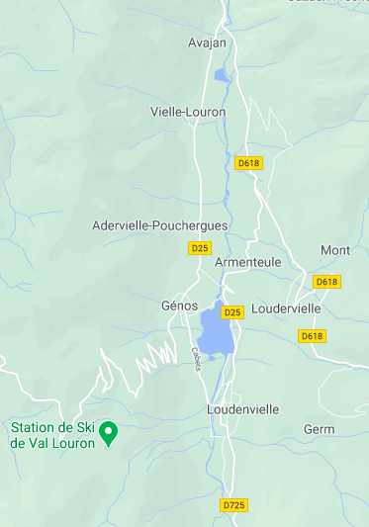

Contenu du stage : Pente école pour se remettre dans le bain, petits vols, grands vols.

Le stage se déroule sur 6 jours de façon à pouvoir aménager une journée de repos.

Attention : **Le stage ne comprend ni l’hébergement ni les repas.** Il y a dans la vallée du Louron de nombreux gîtes pouvant accueillir les stagiaires ainsi que quelques épiceries et supérettes pour faire les courses.

